Sleman, 22 Juli 2026

Kepada
Yth. HRD PT. Mersi Farma

Dengan Hormat,
Yang bertanda tangan di bawah ini :

Nama : Asmoro Dian Sulistyo Handoko
Tempat/tanggal lahir : Kebumen, 18 Agustus 1989
Pendidikan Terakhir : D3 Manajemen Informatika
Status : Kawin
Alamat Domisili : Dusun Pucung RT 06 RW 32 Kranggan 2 Jogotirto Berbah Sleman
HP : 08818642206
Email : handokoasmoro7@gmail.com

Dengan ini mengajukan permohonan untuk dapat bergabung dengan PT. Mersi Farma sebagai Medical Representative. Saya sanggup bekerja dibawah tekanan dan berjanji akan bekerja dengan sungguh – sungguh baik dalam tim maupun perorangan.

Sebagai bahan pertimbangan bersama ini saya lampirkan :

- Surat Lamaran
- Foto KTP
- Foto Ijazah dan Transkrip nilai
- Curiculum Vitae (CV)

Besar harapan saya agar dapat diterima. Atas perhatian Bapak, saya ucapkan terimakasih.

Hormat saya,



Asmoro Dian Sulistyo Handoko, Amd.

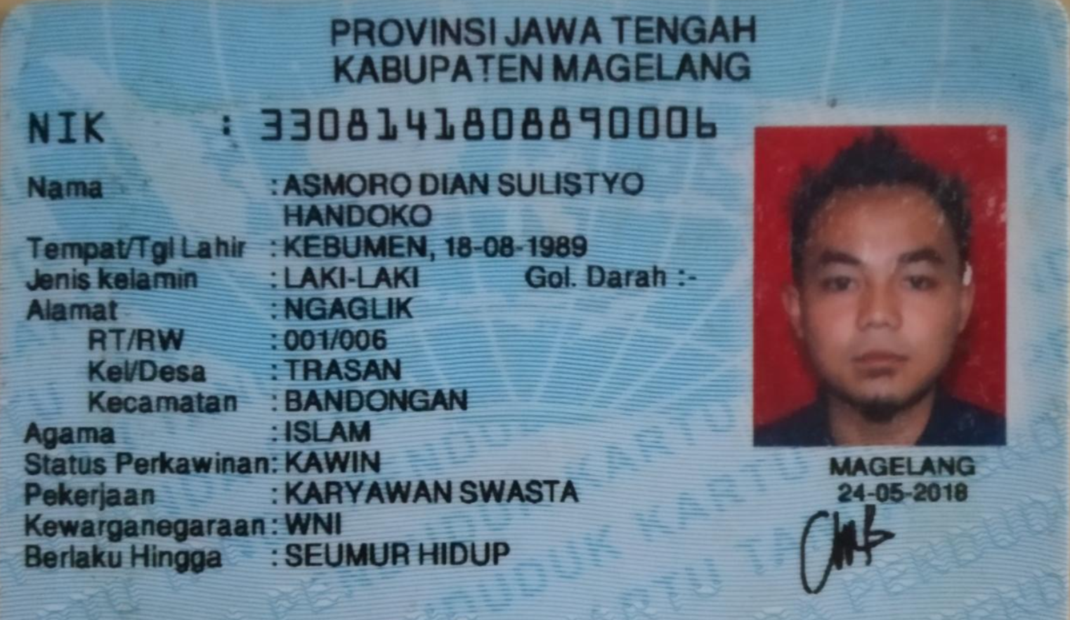

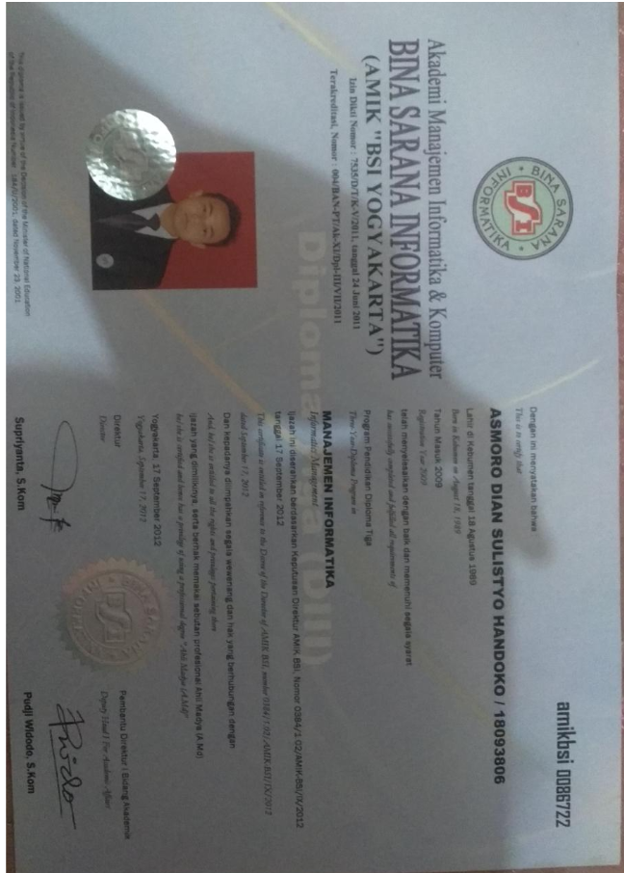
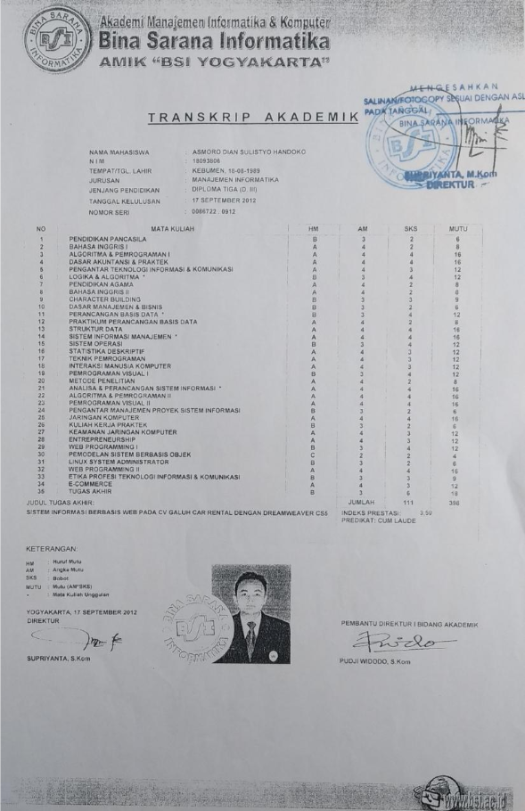
ASMORO DIAN SULISTYO HANDOKO

handokoasmoro7@gmail.com | 08818642206

Deskripsi Diri

Saya memiliki pengalaman profesional dibidang pengolahan data dan pelayanan konsumen. Memiliki kemampuan menganalisa data dan kemampuan komunikasi serta negosiasi yang bagus. Selalu termotivasi memperbaiki diri dan semangat untuk mempelajari hal baru.

Pengalaman Kerja

- Admin di PT indomarco Adi Prima 2014-2020
- Menganalisa kebutuhan pelanggan dan mesupport data penjulan pada sales untuk
meningkatkan penjualan.
- Memaparkan data penjualan baik dari outlet maupun distribusi grosir.
- Menginput data dari expedisi untuk dinput ke system.
- Membuat jadwal kunjungan sales kepada pelanggan demi menjaga kerjasama.
- Melkaukan stok opname barang dan faktur setiap bulan.
- Teller di PT POS INDONESIA Yogyakarta
  - Melayani transaksi pelanggan
  - Menangani jas keuangan
  - Aktivitas penjualan
  - Administrasi dan penjualan.
  - Verifikasi Pelanggan
- Admin fakturis di PT Segoro Kidul Yogyakarta sampai sekarang
    - Menginput barang dating dari prinsipel
    - Menerima orderan dari sales untuk dinput dijadikan Faktur
    - Melakukan retur barang
    - Melakukan Stok Opname
Pendidikan

DIII BINA SARANA INDONESIA- IPK 3.59

